SPOLEČNÉ DÍLNY
Základní škola Opava, Boženy Němcové 2 – příspěvková organizace
(20. října 2010)

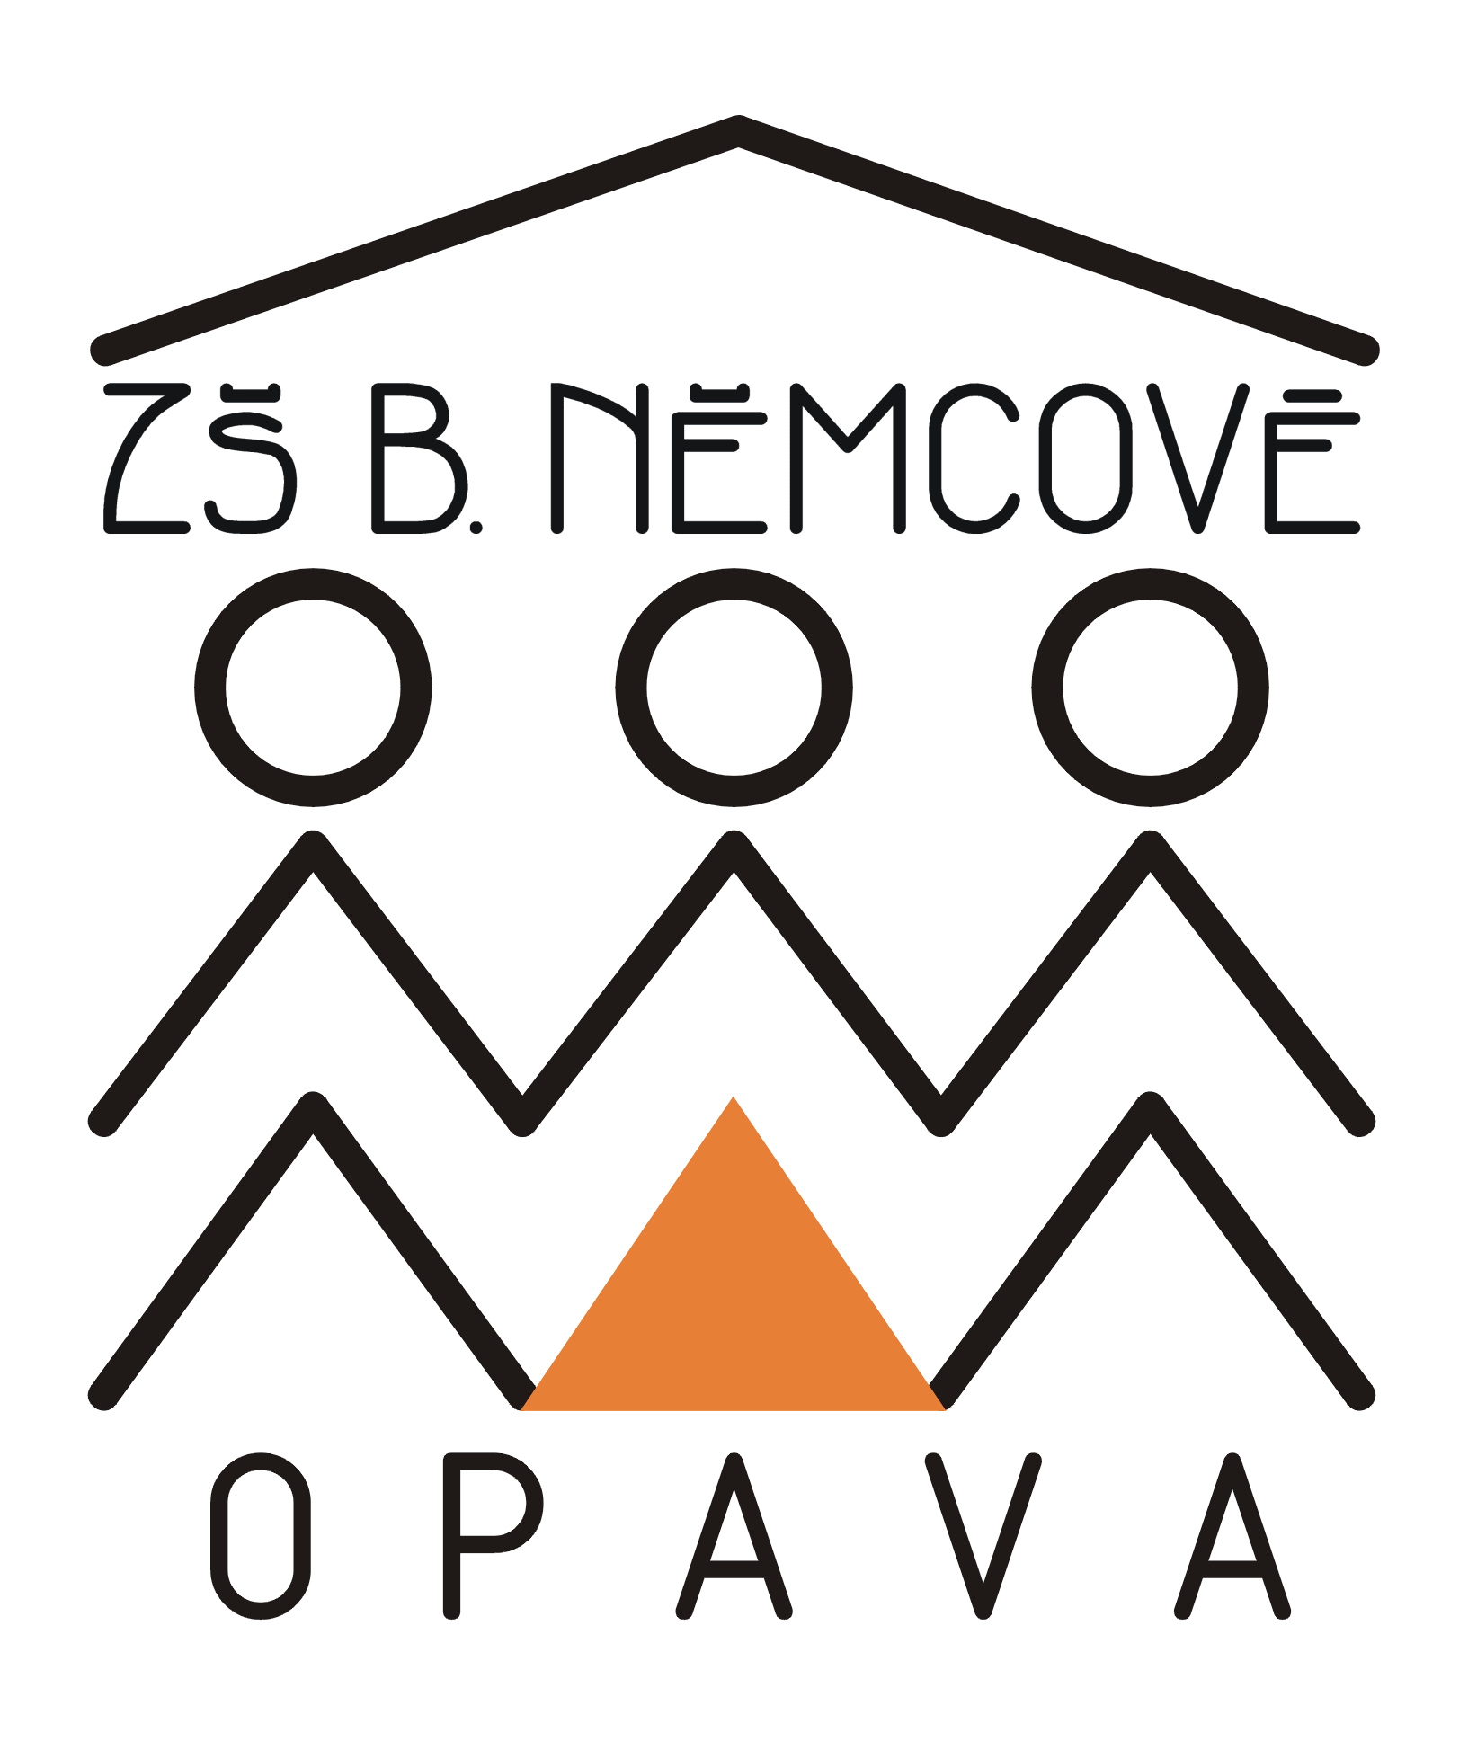

Ve středu 20. října 2010 se uskutečnily společné dílny s rodiči a dětmi. Cílem tohoto setkání bylo posílit důležitost pravidelné spolupráce rodičů a dětí. Upozornit také na vhodnou komunikaci mezi rodičem a dítětem, navodit příjemnou atmosféru založenou na otevřenosti, vzájemné důvěře a pochopení.
Rodiče si v průběhu 90 minut společných aktivit s dětmi namalovali obrázek, pracovali na stanovištích, na kterých plnili úkoly zaměřené na rozvoj zrakové percepce (skládání rozstříhaných obrázků, hra na paměť, přiřazování slabik na magnetickou tabuli, četba skrytých slov). Se zvuky klavíru si procvičili sluchovou percepci, kdy se snažili uhodnout názvy jednotlivých písniček. Společně si procvičili orientaci v prostoru a pravo – levou orientaci, jak na tělesném schématu, tak na plánku cesty do školy.
V závěru společných dílen rodiče obdrželi metodické materiály pro domácí přípravu.
Celé setkání provázela uvolněná atmosféra a všechny zúčastněné pohladilo na duši.

